CASE: Team fra Herningsholm på vej til EM i Athen:
Gymnasieelever fra Zambia og Herning vil sammen løse problemer med ustabil strøm i lande med dårlig infrastruktur
Lyt til alle gode råd – de kan vise sig at være guld værd, lyder et godt råd til andre gymnasieelever med iværksætterdrømme fra teamet bag iværksætterprojektet Power2Z. Teamets idé med en sandbaseret batteriløsning har lige vundet en international energipris.
”Det har været en vild rejse siden vi startede for 10 måneder siden. Men det har også været fedt, og vi har lært rigtig meget undervejs.”
Det fortæller Aske Kloster Kristiansen fra 2. HTX på Herningsholm. Sammen med 4 studerende fra venskabsgymnasiet i Zambia og to andre danske gymnasieelever har han deltaget i flere af Fonden For Entreprenørskabs idékonkurrencer med projektet Power2Z.
I Company Programme ved Danmarksmesterskaberne opnåede de en flot andenplads, og nu har de også vundet Schneider Electric Foundation Innovation in Energy Award. Det sender dem til EM i Athen i starten af juli, hvor de skal præsentere deres løsning foran et internationalt publikum.
På tværs af landegrænser og faggrænser har teamet arbejdet med at designe et sandbatteri, der kan lagre vind- eller solenergi, og dermed løse problemer med ustabil strømforbindelse i lande med dårlig infrastruktur i Afrika og Asien.
Hvordan kom du/I på ideen til produkter:
Sidste år arbejdede et team fra Herningsholm sammen med elever fra vores venskabsgymnasium i Zambia, men den ustabile strøm gav dem store udfordringer med kommunikationen. Det gav os ideen til at prøve at udvikle et sandbatteri. Vi har også oplevet de samme problemer under vores projekt med at bruge WhatsApp, Zoom og mails.
Hvad er det vigtigste for jer – at realisere ideen, processen med at udvikle den?
Det skal give mening og løse et samfundsmæssigt problem. Derfor er det vigtigste for os, at sandbatteriet skal være brugbart, realiserbart og til at betale for zambierne.
Hvilke kompetencer har I fået undervejs
Vi har lært rigtig meget af at skulle præsentere og pitche vores forretningside ved konkurrencer. Første gang var vi meget nervøse, men vi er blevet bedre og bedre for hver gang.
Hvilke kompetencer har I manglet i jeres værktøjskasse?
Kort efter starten fandt vi ud af, at vi manglede basale kompetencer inden for økonomi og finansiering. Det løste vi ved at få en medstuderende fra HHX-linjen med – hun har styr på budgetter og finans, og det er en kæmpefordel.
Hvilke forhindringer og udfordringer har I mødt på vejen, og hvordan har I overvundet dem?
Under konkurrencerne har vi desværre også mødt skeptikere, som har fået os til at tvivle på vores forretningsidé. Det kan være tungt at skulle rejse sig igen.
Hvem har I kunne sparre med om jeres forretningside?
Heldigvis har vi også mødt rigtig mange positive og hjælpsomme mennesker. Vores underviser har motiveret os, og det samme har et andet iværksætterteam her fra skolen - Bobles, der både vandt DM, EM og VM. Og under en event blev iv koblet sammen med Jørgen Mads Clausen fra Danfoss, der gav os værdifulde råd.
Hvad er næste step og visionen med virksomheden?
Vi arbejder på at få udviklet mindre prototyper, som kan testes i Zambia. Det kræver kapital, som vi vil forsøge at skaffe via NGOere eller fonde.
Hvilket råd vil I give til andre unge, der arbejder med en god idé?
Vær åben og lyt til alle de råd, som I kan få. Sørg for at få kontakter og saml visitkort – de kan vise sig at være guld værd senere hen. Bare kast jer ud i det, og husk at nyde processen. Det er fantastisk at lære af et reelt projekt fremfor at sidde på skolebænken.
Drømmer du/I selv om at blive iværksætter?
Måske en uddannelse som bygningsingeniør, men jeg har bestemt også fået blod på tanden for at gå værksættervejen.
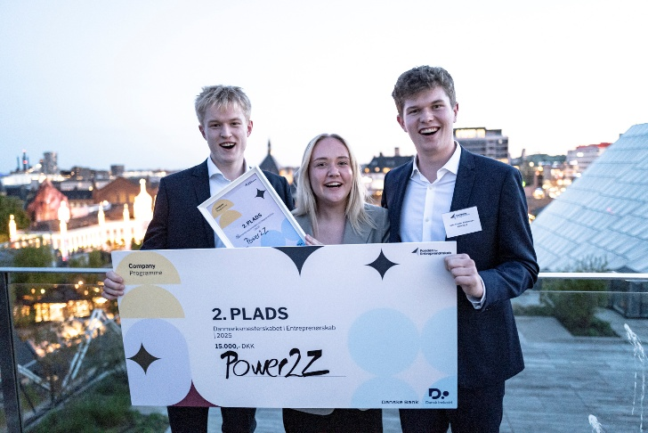
Billedtekst: Rasmus, Victoria og Aske med 2. pladsen ved DM. Foto: Fonden For Entreprenørskab

Faktaboks: Power2Z, Herningsholm Erhvervsskole og Gymnasier i Herning
Kategori: Diversitet: Startups, der arbejder for større inklusion – i deres team, produkter eller markeder
Team: 4 zambiske STEM-studerende, to danske HTX-elever og en HHX-elev - Luis Lwimba, Emmanuel Musonda, Jedo Mumba, Daniel Simutowe samt Rasmus Vesterlund Kjeldsen, Victoria Skou Dalgaard Kongedam og Aske Kloster Kristiansen.
Ideen: At udvikle sandbatterier, der kan lagre strøm, til områder med ustabil strømforsyning som f.eks. Zambia. Strømforsyningen fremstilles fortrinsvis ved hjælp af vandkraft og i tørkeperioder medfører det svigtende strømforbindelser. Konsekvenserne er vidtrækkende for befolkningen, både for dagligdagen og for erhvervslivet. Projektet er udviklet på det teoretiske niveau, og nu arbejder teamet videre på en prototype, som kan anvendes til husstande, landsbyer og industrier.
Konkurrencer: Teamet bag Poweer2Z har deltaget i flere konkurrencer, og opnåede en flot 2. plads i Company Programme ved Danmarksmesterskaberne. Nu har de også vundet Schneider Electric Foundation Innovation in Energy Award, og det betyder, at de skal til Athen for at modtage prisen ved Europas største event for entreprenørskab for unge.
BOKS (Fælles for alle tre cases):
Hvad er Årets Unge Iværksættere 25?
Danmark skal være et iværksætterland i verdensklasse. Det er visionen i Regeringens Iværksætterpakke. Det handler om Danmarks fremtid. Talenterne skal fremmes.
Talenterne er der, og konkurrencer er i høj grad med til at booste unges interesse for iværksætteri. Derfor uddeles prisen Årets Unge Iværksættere 25 alene til de 15-20-årige.
Fonden For Entreprenørskab og erhvervsminister Morten Bødskov åbner nu for indstillinger til årets priser. Frem til den 19. september kan startups indstilles i tre kategorier – Diversitet, Life Science, Håndværk.
En jury finder de tre prisvindere, som hyldes på Iværksætterfestivalen den 11. november 2025 i K.B. Hallen. Erhvervsministeren overrækker priserne, som består af et legat på kr. 100.000 til realisering af drømmeprojektet.
Hjælp med at spotte talenterne og giv dem en håndsrækning. Du finder mere om indstillingerne her (link til website)

